СТАНЦИЯ УПРАВЛЕНИЯ ЗАКАЗАМИ
(ORDER MANAGEMENT STATION)

Спецификация API
(API Specification)
Версия 2.1
(Version 2)
ФАРМА

Содержание
1. Введение (Introduction) 1
2. Сокращения, определения (Terminology) 3
3. Общее описание (General description) 4
4. Описание процесса (General description process) 6
4.1 01.01.00.00 Создать заказ на эмиссию КМ (Create order for emission IC) 7
4.2 01.02.00.00 Получить статус массива КМ из бизнес-заказа (Get IC buffer status) 12
4.3 01.03.00.00 Получить КМ из бизнес-заказа (Get ICs from the order) 16
4.4 01.04.00.00 Отправить отчёт об использовании КМ (Send IC utilisation report to OMS) 20
5. Описание API (API description) 24
5.1 Описание API (API description) 24
5.1.1 Проверить доступность СУЗ (Ping OMS) 24
5.1.1.1 Запрос (Request) 24
5.1.1.2 Ответ на запрос (Response to request) 25
5.1.2 Создать бизнес-заказ на эмиссию кодов маркировки (Create order for emission IC) 25
5.1.2.1 Запрос (Request) 26
5.1.2.2 Ответ на запрос (Response to request) 28
5.1.3 Получить статус массива КМ из бизнес-заказа (Get IC buffer status) 29
5.1.3.1 Запрос (Request) 29
5.1.3.2 Ответ на запрос (Response to request) 30
5.1.4 Получить КМ из бизнес-заказа (Get ICs from the order) 33
5.1.4.1 Запрос (Request) 33
5.1.4.2 Ответ на запрос (Response to request) 34
5.1.4.3 Размер буфера хранения кодов маркировки внутри СУЗ 35
5.1.5 Отправить отчёт об использовании КМ (Send IC utilisation report to OMS) 35
5.1.5.1 Запрос (Request) 36
5.1.5.2 Ответ на запрос (Response to request) 40
5.1.6 Получить статус бизнес-заказов (Get status orders) 40
5.1.6.1 Запрос (Request) 41
5.1.6.2 Ответ на запрос (Response to request) 41
5.1.7 Закрыть подзаказ по заданному GTIN (Close IC array for the specified product GTIN) 43
5.1.7.1 Запрос (Request) 44
5.1.7.2 Ответ на запрос (Response to request) 44
5.1.8 Получить статус обработки отчёта (Get status processing report) 45
5.1.8.1 Запрос (Request) 45
5.1.8.2 Ответ на запрос (Response to request) 46
5.2 Справочники (Dictionary) 48
5.2.1 Справочник №1 «Способ формирования индивидуального серийного номера» (Voc. №1 «Method of generation of individual serial number») 48
5.2.2 Справочник №2 «Шаблоны КМ» (Voc №2 «Template IC») 48
5.2.3 Справочник №3 «Статус массива КМ» (Voc №3 «IC array status») 49
5.2.4 Справочник №4 «Статус буфера КМ» (Voc №4 «IC buffer status») 49
5.2.5 Справочник №5 «Статус обработки отчёта» (Voc №5 «Report Processing Status») 50
5.2.6 Справочник №6 «Тип использования» (Voc №6 «Usage Type») 50
5.2.7 Справочник №7 «Статус бизнес заказа» (Voc №7 «Order status») 51
5.3 Формат и коды ошибок (Format and error codes) 52
5.3.1 Формат ошибки (Error format) 52
5.3.2 Описание ошибок (Error description) 53

Введение (Introduction)
Контроллер API REST аутентифицирует клиентов с помощью так называемого клиентского токена, отправляемого клиентом в заголовке HTTP-запроса. Маркер безопасности (ClientToken) передаётся в заголовке HTTP () клиентского токена – «clientToken».
Некоторые методы API при отправке данных используют метод HTTP POST. В таких случаях следует использовать указание дополнительного HTTP-заголовка – «Content-Type: application/json».
Методы API СУЗ в качестве параметров используют идентификатор СУЗ «omsId», идентификатор СУЗ «omsId» доступен в настройках СУЗ.
API REST controller authenticates the clients by so-called client token sent by the client in the HTTP request header. The client token HTTP header name is “clientToken”.
Some API calls require sending data using HTTP POST method. In such cases you should use specify additional HTTP Header - Content-Type: application/json.
API methods of the OMS as parameters use the ID «Omsid», the ID «Omsid» is available in the settings of the OMS.
Допустимые символы КМ приведены ниже в таблице. Данные символы используются в следующих группах данных кодов маркировки: «Серийный номер», «Идентификатор ключа», «Код проверки».
Valid characters IC are listed in the table below. These symbols are used in the following groups of marking code data: “Serial number”, “Key identifier”, “Verification code”.
Таблица 1 – Допустимые символы КМ (Table 1 – Valid characters IC)
Допустимые символы КМ. Valid characters IC
ABCDEFGHIJKLMNOPQRSTUVWXYZabcdefghijklmnopqrstuvwxyz0123456789!”%&’*+-./_,:;=<>?
СУЗ поддерживает возможность заказа КМ в двух режимах (на усмотрение субъекта обращения):
- генерация КМ с использованием предоставленных субъектом обращения серийных номеров;
- генерация КМ с одновременной генерацией серийных номеров.
OMS supports ordering IC in two modes (chosen by the client):
- generation of IC using the serial numbers provided by the client («Self-made» mode);
- generation of IC with the generation of serial numbers («Generated by Information System MDLP operator» mode).

Сокращения, определения (Terminology)
Таблица 2 – Сокращения, определения (Table 2 – Glossary)
Термин  Term | Описание  Description
АСУТП,  Automated process control system | Автоматизированная система управления технологическими процессами или иная информационная система клиента, осуществляющая взаимодействие с СУЗ  Automated process control system or another client information system integrating with the OMS
ИС МДЛП  Information System | Информационная система мониторинга движения лекарственных препаратов для медицинского применения  Marking Information System - MDLP
КМ,  IC | Код маркировки  Identification Codes
РЭ  Emission Registrar | Устройство регистрации эмиссии (регистратор эмиссии)  Emission Registrar
СУЗ  OMS | Станция управления заказами.  Order management station
СЭ  Emission Server | Сервер эмиссии  Emission Server
ФЛК запроса  Check Request | Осуществление форматно логического контроля  Format-logical control

Общее описание (General description)
В данном разделе приведено описание API СУЗ, взаимодействие осуществляется по протоколу HTTP, используя формат JSON.
This section describes the OMS API, the interaction is carried out using the HTTP protocol, using the JSON format.
Ниже представлена последовательность вызова методов СУЗ при создании нового бизнес заказа на эмиссию КМ (Below is the sequence of call of OMS methods when creating a new business order for issuing a IC):
- Проверить доступность СУЗ (Ping OMS).
- Создать бизнес-заказ на эмиссию кодов маркировки (Create order for emission IC).
- Получить статус массива КМ из бизнес-заказа (Get IC buffer status).
- Получить КМ из бизнес-заказа (Get ICs from the order).
- Отправить отчёт об использовании КМ (Send IC utilisation report to OMS).
Методы, предоставляющие дополнительную функциональность, необязательные в обычном процессе взаимодействия с СУЗ (Optional methods):
- Получить статус бизнес-заказов (Get status orders).
- Закрыть подзаказ по заданному GTIN (Close IC array for the specified product GTIN).
Закрытие заказа используется в случае отсутствия необходимости в кодах маркировки, которые остались неиспользованными в данном заказе. Полностью использованные заказы закрываются автоматически. Обращаем ваше внимание, что в случае закрытия заказа, в котором еще остались коды маркировки, все оставшиеся коды будут отбракованы.
Closing an order is used when there is no need for marking codes that remain unused in this order. Fully used orders are closed automatically. Note: when the order with codes is closing, all remaining codes will be canceled.
Диаграмма последовательности вызова методов СУЗ представлена на рисунке ниже
(Рисунок 1). Diagram of the call sequence of the OMS methods is presented in the figure below (see Figure 1).
API СУЗ также предоставляет вспомогательные методы (The OMS API also provides helper methods):
- Получить статус обработки отчёта (Get status processing report).
Метод предназначен для получения статуса отправленного отчета о нанесении кодов маркировки. This method is used to receive status processing report.
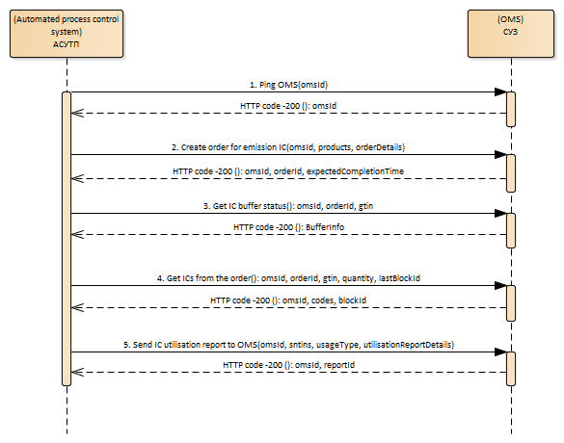
Рисунок 1. Последовательность вызоваа методов СУЗ (Figure 1. Sequence of calling OMS methods)

Описание процесса (General description process)
В данном разделе приведено общее описание процесса эмиссии кодов маркировки. Общий процесс эмиссии КМ включает четыре ключевых этапа:
- «01.01.00.00 Создать заказ на эмиссию КМ»;
- «01.02.00.00 Получить статус массива КМ из бизнес-заказа»;
- «01.03.00.00 Получить КМ из бизнес-заказа»;
- «01.04.00.00 Отправить отчёт об использовании КМ».
This section provides a general description of the process of issuing marking codes. The overall emission process of the IC includes four key stages.
- «01.01.00.00 Create order for emission IC»;
- «01.02.00.00 Get IC buffer status»;
- «01.03.00.00 Get ICs from the order»;
- «01.04.00.00 Send IC utilisation report».

01.01.00.00 Создать заказ на эмиссию КМ (Create order for emission IC)
Диаграмма процесса создания заказа на эмиссию КМ приведена на рисунке ниже
(см. Error: Reference source not found).
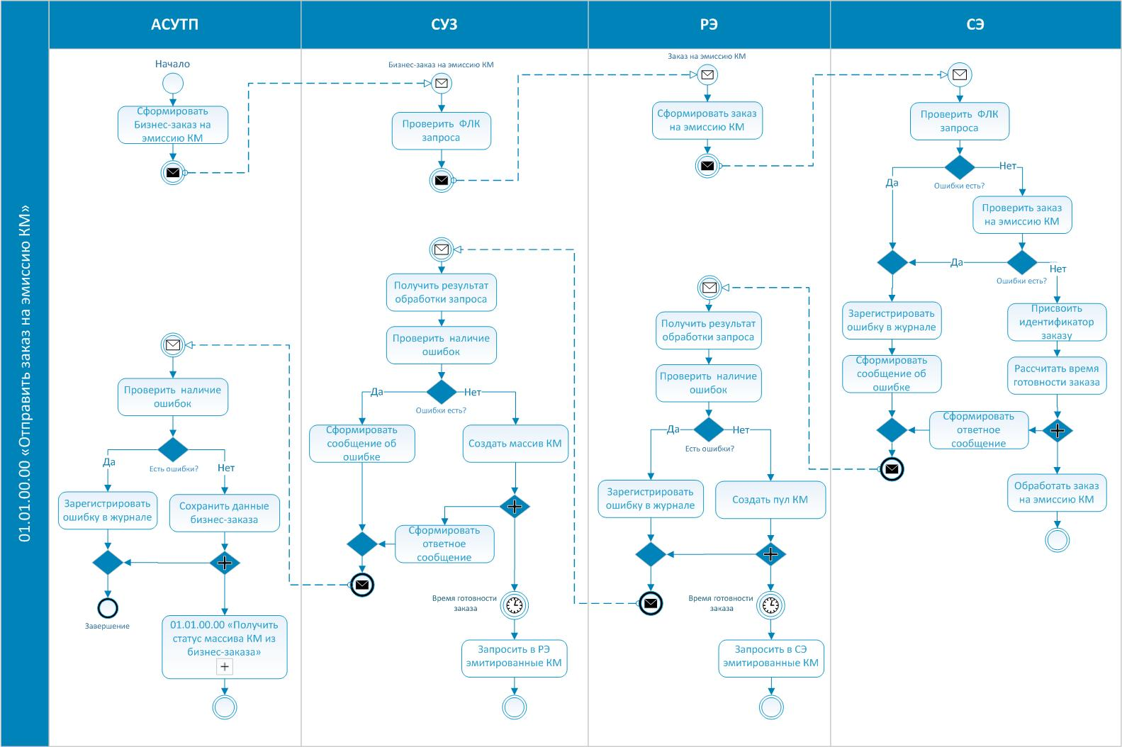
Рисунок 2. Создать заказ на эмиссию КМ
Описание:
- АСУТП формирует бизнес-заказ и отправляет его в СУЗ.
- СУЗ проводит проверку запроса и отправляет заказ в Регистратор эмиссии.
- Регистратор эмиссии формирует запрос содержащий заказ на эмиссию КМ и отправляет его в Сервер эмиссии.
- Сервер эмиссии, получив запрос, содержащий заказ на эмиссию КМ, производит проверку запроса:
  - В случае если запрос содержит ошибки, Сервер эмиссии регистрирует ошибку в журнале.
  - Сервер эмиссии формирует сообщение об ошибке и отправляет в Регистратор эмиссии.
  - Осуществляется переход на шаг 8 основного сценария.
- Сервер эмиссии при отсутствии ошибок, проверяет заказ на эмиссию КМ:
  - В случае если запрос содержит ошибки, Сервер эмиссии регистрирует ошибку в журнале.
  - Сервер эмиссии формирует сообщение об ошибке и отправляет в Регистратор эмиссии.
  - Осуществляется переход на шаг 8 основного сценария.
- Сервер эмиссии при отсутствии ошибок в заказе на эмиссию КМ присваивает заказу идентификатор и рассчитывает время готовности заказа:
  - Сервер эмиссии отправляет заказ на обработку (действие выполняется асинхронно).
- Сервер эмиссии формирует ответное сообщение и отправляет в Регистратор эмиссии.
- Регистратор эмиссии получает результат обработки запроса.
- Регистратор эмиссии проверяет наличие ошибок:
  - В случае если сообщение содержит ошибки, Регистратор эмиссии регистрирует ошибку в журнале.
  - Регистратор эмиссии формирует сообщение об ошибке и отправляет в СУЗ.
  - Осуществляется переход на шаг 12 основного сценария.
- Регистратор эмиссии при отсутствии ошибок формирует пустой пул КМ:
  - Регистратор эмиссии ожидает время готовности заказа и запрашивает эмитированные КМ в Сервере эмиссии (действие выполняется асинхронно).
- Регистратор эмиссии отправляет ответное сообщение в СУЗ.
- СУЗ получает результат обработки запроса от Регистратора эмиссии.
- СУЗ проверяет наличие ошибок:
  - СУЗ при наличии ошибок регистрирует ошибку в журнале.
  - СУЗ формирует сообщение об ошибке и отправляет в АСУТП.
  - Осуществляется переход на шаг 16 основного сценария.
- СУЗ при отсутствии ошибок создаёт массив КМ:
  - СУЗ ожидает время готовности заказа и запрашивает эмитированные КМ в Регистраторе эмиссии (действие выполняется асинхронно).
- СУЗ формирует ответное сообщение и отправляет в АСУТП.
- АСУТП получает результат обработки запроса от СУЗ.
- АСУТП проверяет наличие ошибок:
  - АСУТП при наличии ошибок регистрирует ошибку в журнале.
  - Процесс завершается.
- АСУТП при отсутствии ошибок сохраняет данные заказа:
  - АСУТП инициирует выполнение процесса 01.02.00.00 «Получить статус массива КМ из бизнес-заказа» (действие выполняется асинхронно).
- Процесс завершается.
A diagram of the process of creating an order for emission IC is shown in the figure below (see Figure 3).
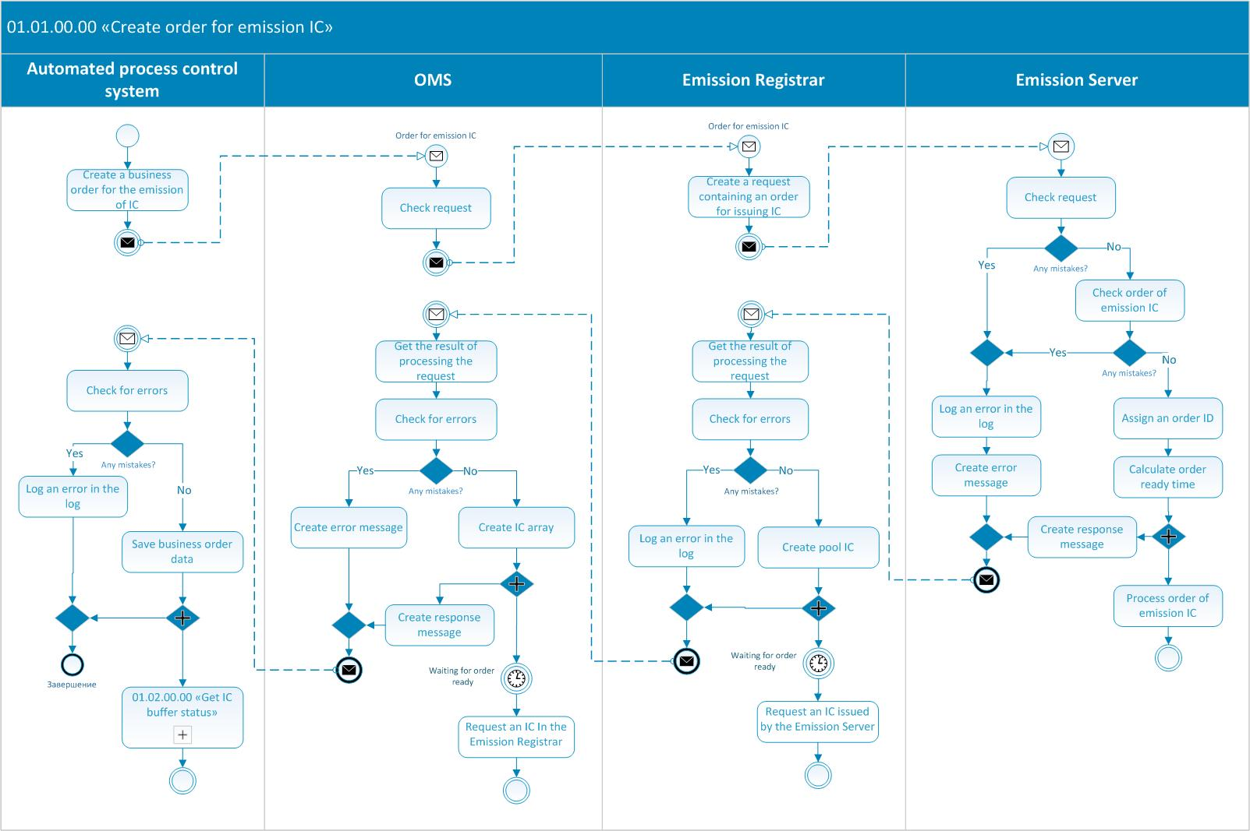
Figure 3. Create order for emission IC
Description:
- APCS forms a business order and sends it to the OMS.
- The OMS conducts the verification of the request and sends the order to the Emission Registrar.
- The Emission Registrar forms a request containing an order for the emission ICs and sends it to the Emission Server.
- Emission Server receives a request containing an order for the emission ICs, checks the request:
  - In case the request contains errors, the Emission Server logs an error in the log.
  - The Emission Server generates an error message and sends it to the Emission Registrar.
  - The transition to step 8 of the main scenario Is carried out.
- The Emission Server, in the absence of errors, checks the order for the emission of ICs:
  - In case the request contains errors, the Emission Server logs an error in the log.
  - The Emission Server generates an error message and sends it to the Emission Registrar.
  - The transition to step 8 of the main scenario Is carried out.
- The Emission Server if there are no errors in the order for the emission of ICs, assigns the order ID and calculates the time of order readiness:
  - The Emission Server sends the order for processing (the action is performed asynchronously).
- The Emission Server forms a response message and sends it to the Emission Registrar.
- The Emission Registrar receives the result of processing the request.
- The Emission Registrar checks for errors:
  - In case the message contains errors, the Emission Registrar registers an error in the journal.
  - The Emission Registrar generates an error message and sends it to the OMS.
  - The transition to step 12 of the main scenario Is carried out.
- The Emission Registrar generates an empty pool of ICs in the absence of errors:
  - The Emission Registrar waits for the order readiness time and requests the emitted ICs in the Emission Server (the action is performed asynchronously).
- The Emission Registrar sends a reply message to the OMS.
- The OMS receives the result of the request processing from the Emission Registrar.
- The OMS checks for errors:
  - In case of errors, logs an error in the log.
  - The OMS generates an error message and sends it to the APCS.
  - The transition to step 16 of the main scenario Is carried out.
- The OMS creates an array of ICs in the absence of errors:
  - The OMS expects the time of readiness of the order and requests the emitted ICs in the Emission Registrar (the action is performed asynchronously).
- The OMS forms a reply message and sends it to the APCS.
- The APCS receives the result of processing the request from the OMS.
- The APCS checks for errors:
  - In case of errors, registers an error in the log.
  - The Process is completed.
- If there are no errors, the APCS saves the order data:
  - The APCS initiates the 01.02.00.00 process «Get IC buffer status» (the action is performed asynchronously).
- The Process is completed.

01.02.00.00 Получить статус массива КМ из бизнес-заказа (Get IC buffer status)
Диаграмма процесса получения статуса массива КМ приведена на рисунке ниже (см. Рисунок 6).
Рисунок 4. Получить статус массива КМ из бизнес-заказа
Описание:
- АСУТП ожидает время готовности заказа.
- АСУТП формирует запрос получения статуса массива КМ и отправляет его в СУЗ.
- СУЗ проводит проверку запроса.
- СУЗ проверяет наличие ошибок:
  - В случае если запрос содержит ошибки, СУЗ регистрирует ошибку в журнале.
  - СУЗ формирует сообщение об ошибке и отправляет в АСУТП.
  - Осуществляется переход на шаг 7 основного сценария.
- СУЗ получает информацию о массиве КМ.
- СУЗ формирует ответное сообщение и отправляет в АСУТП.
- АСУТП получает ответное сообщение.
- АСУТП проверяет наличие ошибок:
  - В случае если запрос содержит ошибки, АСУТП регистрирует ошибку в журнале.
  - Процесс завершается.
- АСУТП при отсутствии ошибок проверяет статус буфера КМ – равен «PENDING»:
  - В случае если статус буфера КМ равен «PENDING», АСУТП инициирует повторный запрос статуса массива КМ.
  - Осуществляется переход на шаг 1 основного сценария.
- АСУТП при отсутствии ошибок, проверяет статус буфера КМ – равен «ACTIVE»:
  - В случае если статус буфера КМ не равен «ACTIVE» процесс завершается.
- В случае если статус буфера КМ равен «ACTIVE», АСУТП инициирует выполнение процесса 01.03.00.00 «Получить КМ из бизнес-заказа» (действие выполняется асинхронно).
- Процесс завершается.
A diagram of the process of obtaining the status of an array of IC is shown in the figure below (see Figure 5).

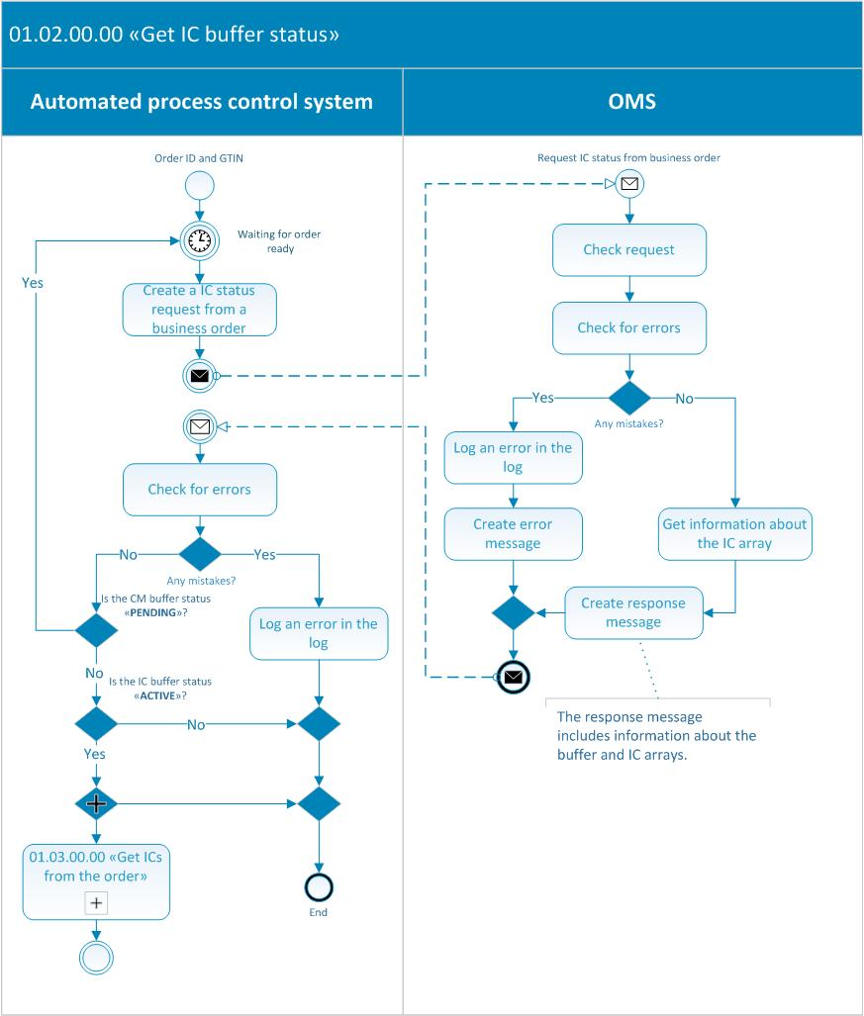
Figure 5. Get IC buffer status
Description:
- The APCS expects the time of order readiness.
- The APCS forms a request to obtain the status of the array of ICs and sends it to the OMS.
- The OMS conducts the request verification.
- The OMS checks for errors:
  - In case the request contains errors, the OMS logs an error in the log.
  - The OMS generates an error message and sends it to the APCS.
  - The transition to step 7 of the main scenario Is carried out.
- The OMS receives information about the ICs array.
- The OMS forms a response message and sends it to the APCS.
- The APCS receives a response message.
- The APCS checks for errors:
  - In case the request contains errors, the APCS registers an error in the log.
  - The process is completed.
- The APCS in the absence of errors, checks the status of the buffer ICs equals «PENDING»:
  - If the status of the IC buffer is equal to «PENDING», the APCS initiates a repeated request for the status of the IC array.
  - The transition to step 1 of the main scenario is carried out.
- APCS in the absence of errors, checks the status of the IC buffer equals «ACTIVE»:
  - If the status Of the IC buffer is not equal to «ACTIVE» the process terminates.
- If the status of the IC buffer is «ACTIVE», the APCS initiates the process of 01.03.00.00 «Get IC from the order» (the action is performed asynchronously).
- The process is completed.

01.03.00.00 Получить КМ из бизнес-заказа (Get ICs from the order)
Диаграмма процесса получения КМ из бизнес заказа приведена на рисунке ниже (см. Рисунок 6).
Рисунок 6. Получить КМ из бизнес-заказа
Описание:
- АСУТП формирует запрос получения КМ из бизнес заказа и отправляет его в СУЗ.
- СУЗ проводит проверку запроса.
- СУЗ проверяет наличие ошибок:
  - В случае если запрос содержит ошибки, СУЗ регистрирует ошибку в журнале.
  - СУЗ формирует сообщение об ошибке и отправляет в АСУТП.
  - Осуществляется переход на шаг 6 основного сценария.
- СУЗ формирует массив эмитированных КМ.
- СУЗ формирует ответное сообщение и отправляет в АСУТП.
- АСУТП получает ответное сообщение.
- АСУТП проверяет наличие ошибок:
  - В случае если запрос содержит ошибки, АСУТП регистрирует ошибку в журнале.
  - Процесс завершается.
- АСУТП обрабатывает полученное сообщение.
- АСУТП проверяет есть ли ещё КМ в заказе:
  - В случае если КМ в заказе отсутствуют, процесс завершается.
- При наличии КМ в заказе, АСУТП проверяет, требуется ли загрузка оставшихся КМ:
  - В случае если требуется загрузить оставшиеся КМ в заказе, АСУТП инициирует повторное выполнение процесса 01.03.00.00 «Получить КМ из бизнес-заказа».
  - Осуществляется переход на шаг 1 основного сценария.
- В случае если не требуется загрузка оставшихся КМ в заказе, то процесс завершается.
A diagram of the process of obtaining a CM from a business order is shown in the figure below (see Figure 7).
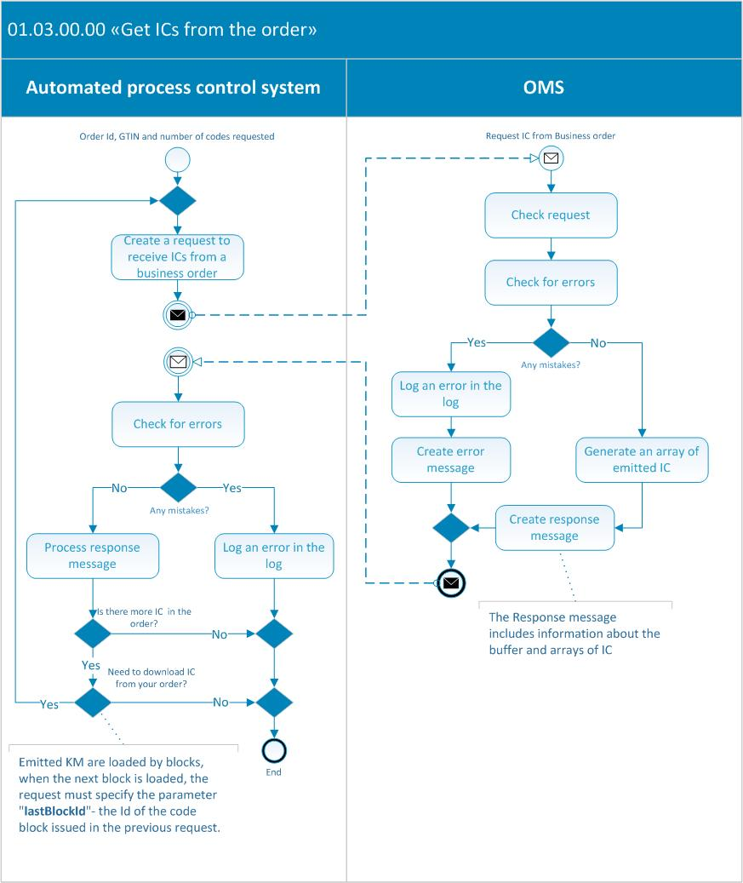
Figure 7. Get IC buffer status
Description:
- The APCS forms a request to receive ICs from the business order and sends it to the OMS.
- The OMS conducts the request verification.
- The OMS checks for errors:
  - In case the request contains errors, the OMS logs an error in the log.
  - The OMS generates an error message and sends it to the APCS.
  - The transition to step 6 of the main scenario Is carried out.
- The OMS forms an array of emitted ICs.
- The OMS forms a response message and sends it to the APCS.
- The APCS receives a response message.
- The APCS checks for errors:
  - In case the request contains errors, the APCS registers an error in the log.
  - The process is completed.
- The APCS processes the received message.
- The APCS checks if there are more IC in the order:
  - In case the IC is absent in the order, the process is completed.
- If there is an IC in the order, the AOP checks whether the remaining IC is required to be downloaded:
  - If it is necessary to load the remaining IC in the order, the company initiates the re-execution of the process 01.03.00.00 «Get IC from the order».
  - The transition to step 1 of the main scenario is carried out.
- If you do not need to download the remaining ICs in the order, the process is completed.

01.04.00.00 Отправить отчёт об использовании КМ (Send IC utilisation report to OMS)
Диаграмма процесса отправки отчёта об использовании КМ приведена на рисунке ниже (см. Рисунок 8).
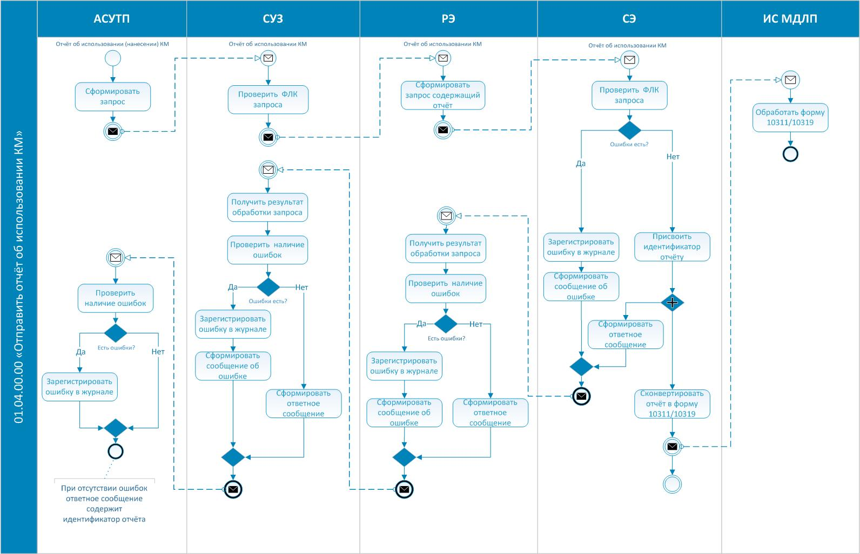
Рисунок 8. Отправить отчет об использовании КМ
Описание:
- АСУТП формирует запрос, содержащий отчёт об использовании КМ и отправляет его в СУЗ;
- СУЗ проводит проверку запроса и отправляет запрос содержащий отчёт об использовании КМ в Регистратор эмиссии.
- Регистратор эмиссии формирует запрос, содержащий отчёт об использовании КМ, и отправляет его в Сервер эмиссии.
- Сервер эмиссии, получив запрос, содержащий отчёт об использовании КМ, производит проверку запроса:
  - В случае если запрос содержит ошибки, Сервер эмиссии регистрирует ошибку в журнале.
  - Сервер эмиссии формирует сообщение об ошибке и отправляет в Регистратор эмиссии.
  - Осуществляется переход на шаг 7 основного сценария.
- Сервер эмиссии при отсутствии ошибок присваивает отчёту идентификатор:
  - Сервер эмиссии конвертирует отчет в форму 10311/10319.
  - Сервер эмиссии отправляет форму 10311/10319 в обработку в ИС МДЛП (действие выполняется асинхронно);
- Сервер эмиссии формирует ответное сообщение и отправляет в Регистратор эмиссии.
- Регистратор эмиссии получает результат обработки запроса.
- Регистратор эмиссии проверяет наличие ошибок:
  - В случае если сообщение содержит ошибки, Регистратор эмиссии регистрирует ошибку в журнале;
  - Регистратор эмиссии формирует сообщение об ошибке и отправляет в СУЗ.
  - Осуществляется переход на шаг 10 основного сценария.
- Регистратор эмиссии при отсутствии ошибок формирует и отправляет ответное сообщение в СУЗ.
- СУЗ получает результат обработки запроса от Регистратора эмиссии.
- СУЗ проверяет наличие ошибок:
  - СУЗ при наличии ошибок, регистрирует ошибку в журнале.
  - СУЗ формирует сообщение об ошибке и отправляет в АСУТП.
  - Осуществляется переход на шаг 13 основного сценария.
- СУЗ при отсутствии ошибок формирует ответное сообщение и отправляет в АСУТП.
- АСУТП получает результат обработки запроса от СУЗ.
- АСУТП проверяет наличие ошибок:
  - АСУТП при наличии ошибок регистрирует ошибку в журнале.
  - Процесс завершается.
- АСУТП при отсутствии ошибок сохраняет идентификатор отчёта, процесс завершается.
A diagram of the process of sending a report on the IC utilisation is shown in the figure below (see Figure 9).
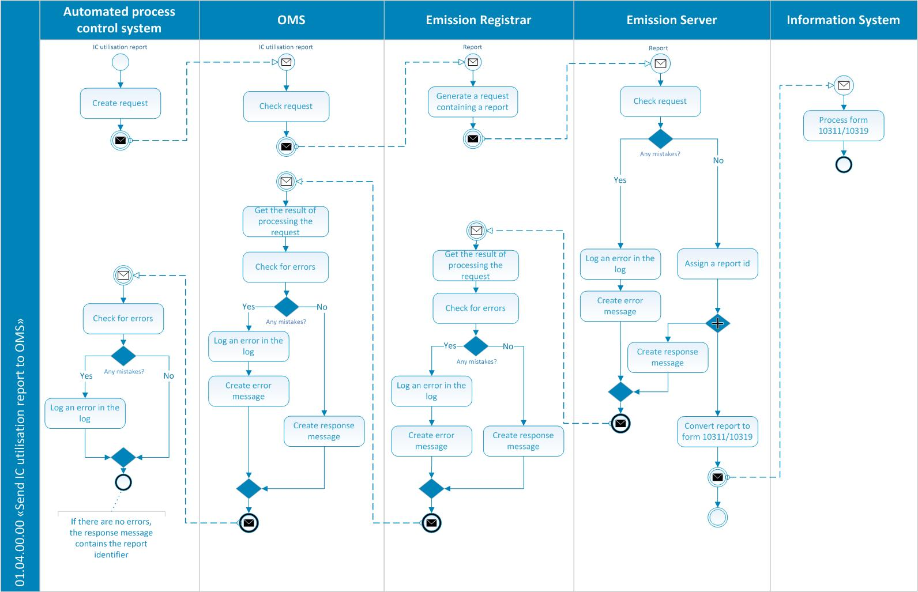
Figure 9. Send IC utilization report
Description
- The APCS forms a request containing an IC utilisation report and sends it to the OMS.
- The OMS conducts a request verification and sends a request containing an IC utilisation report in the Emission Registrar.
- The Emission Registrar forms a request containing an IC utilisation report and sends it to the Emission Server.
- The Emission Server receives a request containing an IC utilisation report, checks the request:
  - In case the request contains errors, the Emission Server logs an error in the log.
  - The Emission Server generates an error message and sends it to the Emission Registrar.
  - The transition to step 7 of the main scenario is carried out.
- The Emission Server, if there are no errors, assigns an ID to the report:
  - The Emission Server convert the report to 10311/10319 form.
  - The Emission Server sends the 10311/10319 form to the processing in Information System MDLP (the action is performed asynchronously).
- The Emission Server forms a response message and sends it to the Emission Registrar.
- The Emission Registrar receives the result of processing the request.
- The Emission Registrar checks for errors:
  - In case the message contains errors, the Emission Registrar registers an error in the journal.
  - The Emission Registrar generates an error message and sends it to the OMS.
  - The transition to step 10 of the main scenario is carried out.
- The Emission Registrar generates and sends a response message to the OMS in the absence of errors.
- The OMS receives the result of the request processing from the Emission Registrar.
- The OMS checks for errors:
  - In case of errors, logs an error in the log.
  - The OMS generates an error message and sends it to the APCS.
  - The transition to step 14 of the main scenario is carried out.
- If there are no errors, the OMS forms a response message and sends it to the APCS.
- The APCS receives the result of processing the request from the OMS.
- The APCS checks for errors:
  - In case of errors, registers an error in the log.
  - The process is completed.
- If there are no errors, the process retains the ID of the report.

Описание API (API description)

Описание API (API description)
Внимание! Названия полей и их значения являются регистрозависимыми.
Attention! Field names and their values are case sensitive.

Проверить доступность СУЗ (Ping OMS)
Этот метод проверяет доступность СУЗ и использует следующие параметры: токен и идентификатор СУЗ. Токен генерируется СУЗ при регистрации клиента СУЗ. Токен передаётся на сервер в HTTP-заголовке с именем «clientToken».
This method checks the availability of the OMS and requires the following parameters: token and unique OMS identifier. The token is generated by OMS during registration of OMS client. The token is sent to the server in the HTTP-Header named "clientToken".

Запрос (Request)
Параметры REST запроса (Parameters of REST request)

URL: http://<server-name>[:server-port]/api/v2/ping?omsId={omsId}
Method:GET
clientToken:{clientToken}

Параметр строки запроса приведён в таблице ниже (см. Таблицу 3).
The query string parameter are listed in the table below (see Table 3).
Таблица 3 – Параметры строки запроса
Table 3 - Query string parameters
Параметр  Parameter | Описание  Description | Тип  Type | Обязательность  Is it mandatory to complete the field?
omsId | Уникальный идентификатор СУЗ  Unique OMS identifier | String | Да (Yes)
Пример CURL REST запроса
Sample of cURL REST query

GET /api/v2/ping?omsId=123456 HTTP/1.1
Accept: application/json
Content-Type: application/x-www-form-urlencoded;charset=UTF-8
clientToken: 1cecc8fb-fb47-4c8a-af3d-d34c1ead8c4f
Host: localhost:8080

Ответ на запрос (Response to request)
При успешном выполнении запроса, сервер возвращает HTTP код - 200 и уникальный идентификатор СУЗ. Формат ответа на запрос доступности СУЗ приведён в таблице ниже (см. Таблицу 4). Коды ошибок приведены в разделе 5.3.
If the request is successful, the server returns the HTTP code - 200 and unique OMS identifier. The format of the response to the request for availability of OMS are listed in the table below (see Table 4). Error codes are described in section 5.3.
Таблица 4 – Формат ответа на запрос доступности СУЗ
Table 4 - The format of the response to the request for availability of OMS
Поле  Field | Описание  Description | Тип  Type | Обязательность  Is it mandatory to complete the field?
omsId | Уникальный идентификатор СУЗ  Unique OMS identifier | String | Да (Yes)
Пример JSON ответа.
Sample of JSON response.

HTTP/1.1 200 OK
Pragma: no-cache
X-XSS-Protection: 1; mode=block
Expires: 0
X-Frame-Options: DENY
X-Content-Type-Options: nosniff
Content-Type: application/json;charset=UTF-8
Content-Length: 19
Cache-Control: no-cache, no-store, max-age=0, must-revalidate

{
"omsId":"1"
}

Создать бизнес-заказ на эмиссию кодов маркировки (Create order for emission IC)
Этот метод используется для создания и отправки заказа на эмиссию КМ. Токен генерируется СУЗ при регистрации клиента СУЗ. Токен передаётся на сервер в HTTP-заголовке с именем «clientToken».
This method is used to create and send an order for emission IC. The token is generated by OMS during registration of OMS client. The token is sent to the server in the HTTP-Header named «clientToken».

Запрос (Request)
Параметры REST запроса (Parameters of REST request)

URL: http://<server-name>[:server-port]/api/v2/orders?omsId={omsId}
Method:POST
Content-Type:application/json
clientToken:{clientToken}

Параметры строки запроса приведены в таблице ниже (см. Таблицу 5).
The query string parameters are listed in the table below (see Table 5).
Таблица 5 – Параметры строки запроса
Table 5 – Query string parameters
Параметр  Parameter | Описание  Description | Тип  Type | Обязательность.  Is it mandatory to complete the field?
omsId | Уникальный идентификатор СУЗ  Unique OMS identifier | String | Да (Yes)
Описание формата JSON запроса создания и отправки заказа на эмиссию КМ (объект «Order»), приведено в таблице ниже (см. Таблицу 6).
The description of the JSON format for creating and sending an order for emission CM are listed in the table below (see Table 6).
Таблица 6 – Описание формата JSON запроса создания и отправки заказа на эмиссию КМ, объект «Order»
Table 6 – Request of the JSON format for creating a business order for issuing a CM, object «Order»
Поле  Field | Описание  Description | Тип  Type | Обязательность  Is it mandatory to complete the field?
products | Список товаров  List of products | JSON Array of OrderProduct  Таблица 7  Table 7 | Да (Yes)
Описание формата объекта «OrderProduct» приведено в таблице ниже (см. Таблицу 7).
The format of the object «OrderProduct» are listed in the table below (see Table 7).
Таблица 7 – Формат объекта «OrderProduct»
Table 7 – Format of object «OrderProduct»
Поле  Field | Описание  Description | Тип  Type | Обязательность  Is it mandatory to complete the field?
gtin | GTIN продукта  Product GTIN | String (14) | Да (Yes)
quantity | Количество КМ  Quantity of ICs / Identifiers | Integer  ($int64) | Да (Yes)
serialNumberType | Способ генерации серийных номеров  Method of generation of individual serial number | String  Voc. №1  (See section 5.2.1.) | Да (Yes)
serialNumbers | Массив серийных номеров. Это поле указывается в случае, если значение «serialNumberType = SELF_MADE»  Unique serial numbers. This field is to be filled if only «serialNumberType» = SELF_MADE (See section 5.2.1.) | JSON Array of  String | Да (Yes)
templateId | Идентификатор шаблона КМ. Раздел 5.2.2. Используется шаблон 2 согласно справочнику  IC template ID. Template 2 must be used according to the Voc | String  Voc. №2  (See section 5.2.2.) | Да (Yes)
Описание расширения объекта «Order» для фармацевтической промышленности приведено в таблице ниже (см. Таблицу 8).
The extension of the object «Order» for the pharmacy industry is listed in the table below (see Table 8).
Таблица 8 - Описание расширения объекта «Order» для фармацевтической промышленности
Table 8 – The extension of the object «Order» for the pharmacy industry
Поле  Field | Описание  Description | Тип  Type | Обязательность  Is it mandatory to complete the field?
subjectId | Субъект обращения  Subject ID | String  (14 or 36) | Да (Yes)
subjectId:
– при производстве лекарственного препарата на территории Российской Федерации: 14-значный идентификатор места осуществления деятельности субъекта обращения согласно лицензии, присвоенный по итогам регистрации субъектом обращения места осуществления деятельности в ИС МДЛП (local drug production in Russia: 14-digit identifier of the location according the licence in the information system MDLP);
– при производстве лекарственного препарата вне территории Российской Федерации: 36-значный номер, присвоенный держателю регистрационного удостоверения (или его представительству) при его регистрации в ИС МДЛП (drug production outside the Russia:
36-characters MAH identifier (or representative office in Russia) in the information system MDLP).
Пример REST запроса (для фармацевтического производства).
Sample REST query (for the pharmacy industry).

POST /api/v2/orders?omsId=123456 HTTP/1.1
Accept: application/json
clientToken: 1cecc8fb-fb47-4c8a-af3d-d34c1ead8c4f
Content-Length: 559
Content-Type: application/json;charset=UTF-8
Host: localhost:8080

{
"products" : [ {
"gtin" : "01334567894339",
"quantity" : 20,
"serialNumberType" : "SELF_MADE",
"serialNumbers" : [ "77X4DdOGGDc9d", "6KfL3i7igypkd", "oBtEYaq1HCxHN", "kRGmTQoeOckPx", "KHnFN1fj7NmL6", "LSsbD7BrWRyFX", "rEw3MOgC86H4w", "7WQ4FZapQpacq", "Qaty1C5Imop1O", "mSWjzXd5axLRj", "2sneq3ZzQPxRD", "m6edPWjxsTc6R", "pIfdgy1XyYIkx", "CTQzSe9ZTormg", "dock4TYN5HSkW", "ZA6AITKGQNfO1", "AJfr6XoYxRIHE", "GpxniqfHc6iBA", "57gx4I7fj8J58", "iQ4PtkYIYfxKL" ],
"templateId":2
} ],
"subjectId ":"10034345456345"
}

Ответ на запрос (Response to request)
Метод возвращает уникальный идентификатор заказа и время планируемого выполнения заказа в миллисекундах (полученное время необходимо поделить на 1000, чтобы получить секунды и на 60, чтобы получить минуты). Значение «orderId» используется для получения КМ из заказа, когда заказ выполнен (см. раздел 5.1.4.). Коды ошибок приведены в разделе 5.3.
The method returns a unique OMS order ID and the expected order completion time in milliseconds (The received time must be divided by 1000 to get seconds and 60 to get minutes). The “orderId” value is used to get the CM from the order when the order is completed (see section 5.1.4.). Error codes are described in section 5.3.
Таблица 9 – Формат ответа на запрос
Table 9 – Format of the response to the request
Поле  Field | Описание  Description | Тип  Type
omsId | Уникальный идентификатор СУЗ  Unique OMS identifier | String
orderId | Уникальный идентификатор бизнес-заказа на эмиссию КМ  Unique OMS order ID | String  (UUID)
expectedCompletionTime | Время планируемого выполнения заказа в миллисекундах  Expected order completion time in msec | Integer
Пример JSON ответа
Sample of JSON response

HTTP/1.1 200 OK
Pragma: no-cache
X-XSS-Protection: 1; mode=block
Expires: 0
X-Frame-Options: DENY
X-Content-Type-Options: nosniff
Content-Type: application/json;charset=UTF-8
Content-Length: 111
Cache-Control: no-cache, no-store, max-age=0, must-revalidate

{
"omsId" : "1",
"orderId" : "b024ae09-ef7c-449e-b461-05d8eb116c79",
"expectedCompleteTimestamp" : 5100
}

Получить статус массива КМ из бизнес-заказа (Get IC buffer status)
Этот метод используется для получения текущего статуса массива КМ из заказа, в качестве параметров требует: токен, идентификатор СУЗ, идентификатор заказа «orderId» и GTIN. Токен генерируется СУЗ при регистрации клиента СУЗ. Токен передаётся на сервер в HTTP-заголовке с именем «clientToken».
The method of getting current IC buffer status for a specific order requires the following parameters: token, OMS identifier, order ID, and product GTIN. The token is generated by OMS during registration of OMS client. The token is sent to the server in the HTTP-Header named "clientToken".

Запрос (Request)
Структура запроса получения статуса массива КМ из заказа.
Structure of query for getting IC array status for the order.
Параметры REST запроса (Parameters of REST request)

URL:http://<server-name>[:server-port]/api/v2/buffer/status? omsId={omsId}&orderId={orderId}&gtin={gtin}
Method:GET
clientToken:{clientToken}

Параметры строки запроса приведены в таблице ниже (см. Таблицу 10).
The query string parameters are listed in the table below (see Table 10).
Таблица 10 – Параметры строки запроса
Table 10 - Query string parameters
Поле  Field | Описание  Description | Тип  Type | Обязательность  Is it mandatory to complete the field?
omsId | Уникальный идентификатор СУЗ  Unique OMS identifier | String | Да (Yes)
orderId | Идентификатор бизнес-заказа на эмиссию КМ  Unique OMS Order ID | String  (UUID) | Да (Yes)
gtin | GTIN товара, по которому нужно получить статус заказа  Product GTIN | String | Да (Yes)
Пример REST запроса.
Sample of REST query

GET /api/v2/buffer/status?orderId=b024ae09-ef7c-449e-b461-05d8eb116c79&gtin=01334567894339&omsId=123456 HTTP/1.1
Accept: application/json
Content-Type: application/x-www-form-urlencoded;charset=UTF-8
clientToken: 1cecc8fb-fb47-4c8a-af3d-d34c1ead8c4f
Host: localhost:8080

Ответ на запрос (Response to request)
Формат JSON ответа на запрос получения статуса массива КМ приведен в таблице ниже (см. Таблицу 11). Коды ошибок приведены в разделе 5.3.
The JSON format of the response to the request for obtaining the status of the KM array are listed in the table below (see Table 11). Error codes are described in section 5.3.
Таблица 11 – Формат ответа на запрос, объект «BufferInfo»
Table 11 - Format of the response to the request, object «BufferInfo»
Поле  Field | Описание  Description | Тип  Type | Обязательность  Is it mandatory to complete the field?
omsId | Уникальный идентификатор СУЗ  Unique OMS identifier | String | Да (Yes)
orderId | Уникальный идентификатор заказа на эмиссию КМ. Заказ, по которому был сделан запрос  A unique order ID in OMS | String  (UUID) | Да (Yes)
gtin | GTIN – по которому был сделал запрос  Product GTIN | String | Да (Yes)
totalCodes | Заказанное количество КМ в заказе  Order quantity of IC in the order | Integer  ($int32) | Да (Yes)
unavailableCodes | Количество недоступных кодов  Number of unavailable codes | Integer  ($int32) | Да (Yes)
leftInBuffer | Количество неиспользованных КМ (локальный буфер)  Number of unused ICs in the array | Integer  ($int32) | Да (Yes)
poolInfos | Массив пулов, созданных для буфера  Array of pools created for the IC buffer | JSON Array of  PoolInfo Object  Таблица 12  Table 12 | Да (Yes)
bufferStatus | Статус буфера  Buffer status | String  Voc. №4  (See section 5.2.4.) | Да (Yes)
availableCodes | Общее количество доступных КМ для товара в буфере и пулах регистратора  Number of available codes in buffer and pools | Integer  ($int32) | Да (Yes)
poolsExhausted | Пулы КМ в регистраторах исчерпаны  IC buffer of ERs was exhausted | Boolean | Да (Yes)
Таблица 12 – Формат объекта «PoolInfo»
Table 12 - Format of object «PoolInfo»
Поле  Field | Описание  Description | Тип  Type | Обязательность  Is it mandatory to complete the field?
status | Статус пула КМ  IC array status | String  Voc. №3  (See section 5.2.3.) | Да (Yes)
quantity | Заказанное количество КМ в пуле  Number of ICs ordered in the array | Integer  ($int32) | Да (Yes)
leftInRgistrar | Оставшееся количество КМ в пуле  Number of unused ICs in the pool | Integer  ($int32) | Да (Yes)
registrarId | Идентификатор РЭ (номер)  Emission Registrar Identifier | String | Да (Yes)
isRegistrarReady | Готовность РЭ  Logical flag that shows if the Emission Registrar is currently ready for orders | Boolean | Да (Yes)
registrarErrorCount | Количество ошибок РЭ  Number of Emission Registrar errors occurred | Integer  ($int32) | Да (Yes)
lastRegistrarErrorTimestamp | Метка времени, последней наблюдавшейся ошибки РЭ  Timestamp when the last Emission Registrar error occurred | Long  ($int64) | Да (Yes)
rejectionReason | Причина отказа  The IC array rejection reason returned by the Emission Registrar | String | Нет (No)
Пример JSON ответа
Sample of JSON response

HTTP/1.1 200 OK
Pragma: no-cache
X-XSS-Protection: 1; mode=block
Expires: 0
X-Frame-Options: DENY
X-Content-Type-Options: nosniff
Content-Length: 659
Content-Type: application/json;charset=UTF-8
Cache-Control: no-cache, no-store, max-age=0, must-revalidate

{
"poolInfos" : [ {
"status" : "READY",
"quantity" : 9,
"leftInRegistrar" : 0,
"registrarId" : "Virtual Registrar",
"isRegistrarReady" : true,
"registrarErrorCount" : 0,
"lastRegistrarErrorTimestamp" : 0
}, {
"status" : "READY",
"quantity" : 11,
"leftInRegistrar" : 0,
"registrarId" : "Virtual Registrar",
"isRegistrarReady" : true,
"registrarErrorCount" : 0,
"lastRegistrarErrorTimestamp" : 0
} ],
"leftInBuffer" : 0,
"totalCodes" : 20,
"unavailableCodes" : 0,
"orderId" : "b024ae09-ef7c-449e-b461-05d8eb116c79",
"gtin" : "01334567894339",
"bufferStatus" : "ACTIVE",
"omsId" : "1"
}

Получить КМ из бизнес-заказа (Get ICs from the order)
Этот метод используется для получения массива КМ определённого заказа используя следующие параметры: токен, идентификатор СУЗ, идентификатор заказа, GTIN, количество запрашиваемых кодов. Токен генерируется СУЗ при регистрации клиента СУЗ. Токен передаётся на сервер в HTTP-заголовке с именем «clientToken».
The method of getting ICs from the specified order requires the following parameters: token, OMS identifier, order ID, product GTIN and quantity of ICs to be provided. The token is generated by OMS during registration of OMS client. The token is sent to the server in the HTTP-Header named «clientToken». If the order is still in progress and the IC array has not been generated yet, the method return an error.

Запрос (Request)
Параметры REST запроса (Parameters of REST request)

URL:http://<server-name>[:server-port]/api/v2/codes? omsId={omsId}&orderId={orderId}&gtin={gtin}&quantity={quantity}& lastBlockId={lastBlockId}
Method:GET
clientToken:{clientToken}

Параметры строки запроса приведены в таблице ниже (см. Таблицу 13).
The query string parameters are listed in the table below (see Table 13).
Таблица 13 – Параметры строки запроса
Table 13 - Query string parameters
Параметр  Parameter | Описание  Description | Тип  Type | Обязательность  Is it mandatory to complete the field?
omsId | Уникальный идентификатор СУЗ  Unique OMS identifier | String | Да (Yes)
orderId | Идентификатор бизнес-заказа на эмиссию КМ  Unique OMS Order identifier | String  (UUID) | Да (Yes)
gtin | GTIN товара, по которому запрашиваются коды  Product GTIN | String | Да (Yes)
quantity | Количество запрашиваемых кодов  Quantity of requested codes | Integer  ($int32) | Да (Yes)
lastBlockId | Идентификатор блока кодов, выданных в предыдущем запросе. Может быть равен 0 при первом запросе КМ из пула. Далее должен передаваться идентификатор предыдущего пакета. Значение по умолчанию: 0  ID of the block of codes issued in the previous request. May be 0 on the first IC request from the pool. Further, the identifier of the previous packet should be transmitted. Default value: 0 | String | Нет (No)
Пример REST запроса.
Sample of REST query

GET /api/v2/codes?orderId=b024ae09-ef7c-449e-b461-05d8eb116c79&gtin=01334567894339&quantity=15&lastBlockId=0&omsId=123456 HTTP/1.1
Accept: application/json
Content-Type: application/x-www-form-urlencoded;charset=UTF-8
clientToken: 1cecc8fb-fb47-4c8a-af3d-d34c1ead8c4f
Host: localhost:8080

Ответ на запрос (Response to request)
При успешном выполнении запроса, сервер возвращает HTTP код -200 и массив КМ КМ. Формат ответа на запрос получения КМ для заданного товара приведён в таблице ниже. Коды ошибок приведены в разделе 5.3.
If the request is successful, the server returns the HTTP code -200 and IC array. The format of the response to the request for receipt of the IC for a given product are listed in the table below. Error codes are described in section 5.3.
Таблица 14 – Формат ответа на запрос получения КМ для заданного товара
Table 14 - The format of the response to the request for receipt of the CM for a product
Поле  Field | Описание  Description | Тип  Type
omsId | Уникальный идентификатор СУЗ  Unique OMS identifier | String
codes | Массив КМ  IC array | JSON Array of Strings
blockId | Идентификатор пакета КМ  ID of the block of codes | String
Пример JSON ответа
Sample of JSON response

HTTP/1.1 200 OK
Pragma: no-cache
X-XSS-Protection: 1; mode=block
Expires: 0
X-Frame-Options: DENY
X-Content-Type-Options: nosniff
Content-Length: 820
Content-Type: application/json;charset=UTF-8
Cache-Control: no-cache, no-store, max-age=0, must-revalidate

{
"omsId" : "1",
"codes" : [ "010460165303004621\u003drxDV3M\u001d93VXQI"],
"blockId" : "20"
}

Размер буфера хранения кодов маркировки внутри СУЗ
Для обеспечения необходимой производительности для высокоскоростных производственных линий, СУЗ хранит внутри небольшой буфер с кодами маркировки, на каждую номенклатуру (GTIN) бизнес-заказа. Размер блока кодов, который возможно получить из СУЗ для данной номенклатуры за один раз, ограничен размером буфера. Он настраивается под потребности производства. Структура хранения кодов маркировки в СУЗ выглядит следующим образом:

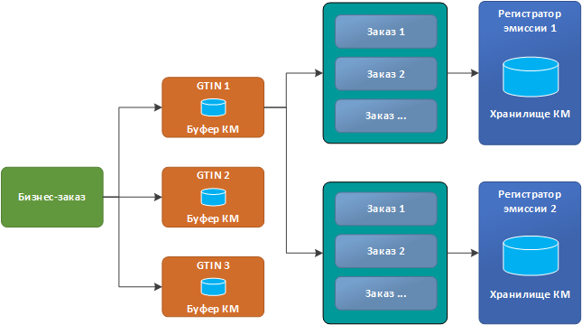
Рисунок 10 – Распределение заказов на КМ между РЭ
Такая структура хранения, дополнительно обеспечивает отказоустойчивость блока эмиссии кодов маркировки на производстве.

Отправить отчёт об использовании КМ (Send IC utilisation report to OMS)
Этот метод используется для отправки отчёта об использовании КМ в СУЗ. Токен генерируется СУЗ при регистрации клиента СУЗ. Токен передаётся на сервер в HTTP-заголовке с именем «clientToken».
This method is used for sending the IC utilisation report to OMS. In the report, the ICs are sent without verification codes. The token is generated by OMS during registration of OMS client. The token is sent to the server in HTTP-Header named "clientToken".

Запрос (Request)
Структура запроса JSON для отправки отчёта об использовании КМ в СУЗ.
Structure of JSON query for sending the IC utilization report to OMS.
Параметры REST запроса (Parameters of REST request)

URL: http://<server-name>[:server-port]/api/v2/utilisation?omsId={omsId}
Method:POST
Content-Type:application/json
clientToken:{clientToken}

Параметры строки запроса приведён в таблице ниже (см. Таблицу 15).
The query string parameters are listed in the table below (see Table 15).
Таблица 15 – Параметры строки запроса
Table 8 – Query string parameters
Параметр  Parameter | Описание  Description | Тип  Type | Обязательность  Is it mandatory to complete the field?
omsId | Уникальный идентификатор СУЗ  Unique OMS identifier | String | Да (Yes)
Описание структуры объекта «UtilisationReport» для отправки отчёта об использовании КМ в СУЗ приведено в таблице ниже (см. Таблицу 16).
The description of the structure of the object «UtilisationReport» for sending a report on the IC utilization report to OMS are listed in the table below (see Table 16).
Примечание. Передаваемые коды маркировки в качестве параметров «sntins» должны включать полный код маркировки, включающий код проверки, так как данный отчёт передаётся в регистратор эмиссии, где осуществляется проверка подлинности кода маркировки. Количество КМ в отчете об использовании не должно превышать 150 000 кодов.
Note. Transmitted IСs as “sntins” parameters should include the full marking code, including the verification code (crypto code), since this report is transmitted to the issue registrar, where the authentication of the IС is performed. The number of IC in the utilization report should not exceed 150 000 codes).
Таблица 16 – Структура объекта «UtilisationReport»
Table 16 – Structure of the object «UtilisationReport»
Поле  Field | Описание  Description | Тип  Type | Обязательность  Is it mandatory to complete the field?
sntins | Массив строк (Серийный номер + GTIN+код проверки)  Array of GTIN+serial+ crypto code | JSON Array of String | Да (Yes)
usageType | Тип использования  Usage Type | String  Voc. №6  (See section 5.2.6.) | Да (Yes)
Описание расширения объекта «UtilisationReport» для фармацевтической промышленности приведено в таблице ниже (см. Таблицу 17).
The extension of the object «UtilisationReport» for the pharmacy industry are listed in the table below (see Table 17).
Таблица 17 – Описание расширения объекта «UtilisationReport» для фармацевтической промышленности
Table 17 – The extension of the object «UtilisationReport» for Pharmacy Industry
Поле  Field | Описание  Description | Тип  Type | Обязательность  Is it mandatory to complete the field?
expirationDate | Дата истечения срока годности  Expiration Date | Date  (dd.mm.yyyy) | Да (Yes)
orderType | Тип заказа  Order Type | Integer  (1 or 2) | Нет (No)
ownerId | Идентификатор владельца  Owner Identifier | String(36) | Нет (No)
seriesNumber | Номер производственной серии  Series Number | String(1-20) | Да (Yes)
subjectId | Субъект обращения  Subject ID | String  (14 or 36) | Да (Yes)
packingId | Идентификатор производителя, осуществившего упаковку/фасовку во вторичную (а при ее отсутствии – первичную упаковку)  The ID of the packaging manufacturer | String(36) | Нет (No)
controlId | Идентификатор производителя, осуществляющего выпускающий контроль качества  The ID of the manufacturer who produced the quality control | String(36) | Нет (No)
Внимание!
А) При производстве лекарственных препаратов на территории Российской Федерации:
Поле orderType является обязательным. Указанное поле должно содержать числовое значение типа производственного заказа – (1) собственное или (2) контрактное производство.
В случае указания orderType=2 в обязательном порядке должно быть указано значение поля ownerId - 36-значный номер, присвоенный субъекту обращения, являющемуся заказчиком контрактного производства, при его регистрации в ИС МДЛП.
Поля packingId и controlId не заполняются.
Б) При производстве лекарственных препаратов вне территории Российской Федерации:
Поля packingId и controlId являются обязательными. Должны содержать
36-значные идентификаторы, присваиваемые иностранным контрагентам при их регистрации в ИС МДЛП держателем регистрационного удостоверения лекарственного препарата (или его представительством).
Поля orderType и ownerId не заполняются.
Attention!
А) Local drug production in Russia:
Field orderType must be completed. The specified field must contain the numeric value of the production order type – (1) own, (2) contract.
If orderType=2 field ownerId must be completed – 36-characters identifier of the production customer in the information system MDLP.
Fields packingId and controlId are not required.
B) Drug production outside the Russia:
Fields packingId and controlId must be completed. The specified field must contain the 36-characters identifiers of secondary packaging manufacturer and manufacturer, who produced the quality control, from the register of foreign counter companies in the information system MDLP.
Fields orderType and ownerId are not required.
Пример REST запроса (для фармацевтической промышленности, для производства на территории Российской Федерации).
Sample of REST query (for Pharma industry, Local drug production in Russia)
POST /api/v2/utilisation?omsId=123456 HTTP/1.1
Accept: application/json
clientToken: 1cecc8fb-fb47-4c8a-af3d-d34c1ead8c4f
Content-Length: 271
Content-Type: application/json;charset=UTF-8
Host: localhost:8080

{
"sntins":[ "SNTIN1", "SNTIN2" ],
"usageType":"USED_FOR_PRODUCTION",
"expirationDate":"2020-12-06",
"orderType":"2",
"ownerId":"0c290e4a-aabb-40ae-8ef2-ce462561ce7f",
"seriesNumber":"123",
"subjectId":"00000000000397"
}

Пример REST запроса (для фармацевтической промышленности, для производства вне территории Российской Федерации).
Sample of REST query (for Pharma industry, Drug production outside the Russia)
POST /api/v2/utilisation?omsId=123456 HTTP/1.1
Accept: application/json
clientToken: 1cecc8fb-fb47-4c8a-af3d-d34c1ead8c4f
Content-Length: 271
Content-Type: application/json;charset=UTF-8
Host: localhost:8080

{
"sntins":[ "SNTIN1", "SNTIN2" ],
"usageType":"USED_FOR_PRODUCTION",
"expirationDate":"2020-12-06",
"seriesNumber":"123",
"subjectId":"00000000000397",
"packingId":"0c290e4a-aabb-40ae-8ef2-ce462561ce7f",
"packingId":"0c456e4a-aacb-42ae-8ef2-ce462662ce8a"
}

Ответ на запрос (Response to request)
При успешном выполнении запроса, сервер возвращает HTTP код -200 и уникальный идентификатор отчёта об использовании КМ, присвоенный СУЗ. Полученный идентификатор отчёта об использовании КМ используется для получения статуса обработки отчёта (см. раздел 5.1.8.). Структура ответа на запрос отправки отчёта об использовании приведён в таблице ниже (см. Таблицу 18). Коды ошибок приведены в разделе 5.3.
If the request is successful, the server returns the HTTP code -200 and unique identifier of the report IC utilisation, assigned to the OMS. The received identifier of the report IC utilisation is used to obtain the status of report processing (see section 5.1.8.). The structure of the response to the request to send information about the report IC utilisation are listed in the table below (see Table 18). Error codes are described in section 5.3.
Таблица 18 – Формат ответа на запрос отправки отчёта о нанесении КМ
Table 18 – The format of the response to the request to send report IC utilisation
Поле  Field | Описание  Description | Тип  Type
omsId | Уникальный идентификатор СУЗ  Unique OMS identifier | String
reportId | Уникальный идентификатор отчёта об нанесении КМ (СУЗ)  Unique OMS report ID | UUID
Пример JSON ответа
Sample of JSON response
HTTP/1.1 200 OK
Content-Length: 74
Pragma: no-cache
X-XSS-Protection: 1; mode=block
Expires: 0
X-Frame-Options: DENY
X-Content-Type-Options: nosniff
Content-Type: application/json;charset=UTF-8
Cache-Control: no-cache, no-store, max-age=0, must-revalidate

{
"omsId" : "1",
"reportId" : "3179f5d2-2bf5-47d1-8df0-9452b257d851"
}

Получить статус бизнес-заказов (Get status orders)
Этот метод предназначен для получения статуса бизнес заказов, используя следующие параметры: токен, идентификатор СУЗ. Токен генерируется СУЗ при регистрации клиента СУЗ. Токен передаётся на сервер в HTTP-заголовке с именем «clientToken».
The method receives the status of business orders using the following parameters: token, OMS identifier. The token is generated by OMS during registration of OMS client. The token is sent to the server in the HTTP-Header named «clientToken».

Запрос (Request)
Параметры REST запроса (Parameters of REST request)

URL: http://<server-name>[:server-port]/api/v2/orders?omsId={omsId}
Method:GET
clientToken:{clientToken}

Параметр строки запроса приведён в таблице ниже (см. Таблицу 19).
The query string parameter are listed in the table below (see Table 19).
Таблица 19 – Параметры строки запрос
Table 19 - Query string parameters
Параметр  Parameter | Описание  Description | Тип  Type | Обязательность  Is it mandatory to complete the field?
omsId | Уникальный идентификатор СУЗ  Unique OMS identifier | String | Да (Yes)
Пример REST запроса.
Sample of REST query

GET /api/v2/orders?omsId=123456 HTTP/1.1
Accept: application/json
Content-Type: application/x-www-form-urlencoded;charset=UTF-8
clientToken: 1cecc8fb-fb47-4c8a-af3d-d34c1ead8c4f
Host: localhost:8080

Ответ на запрос (Response to request)
При успешном выполнении запроса, сервер возвращает HTTP код -200 и данные статус бизнес заказов и уникальный идентификатор СУЗ. Формат ответа на запрос получения состава агрегата приведён в таблице ниже (см. Таблица 20). Коды ошибок приведены в разделе 5.3.
If the request is successful, the server returns the HTTP code -200 and business order status data and unique OMS identifier. The structure of the response to the request for obtaining the composition of the aggregation unit are listed in the table below (see Table 20). Error codes are described in section 5.3.
Таблица 20 – Формат ответа на запрос получения статуса бизнес-заказа
Table 20 - The format of the response to a request for receiving the status orders
Параметр  Parameter | Описание  Description | Тип  Type | Обязательность  Is it mandatory to complete the field?
omsId | Уникальный идентификатор СУЗ  Unique OMS identifier | String | Да (Yes)
orderInfos | Массив бизнес-заказов с их статусами  An array of business orders with their statuses | JSON Array of  OrderSummary  Таблица 21  Table 21 | Да (Yes)
Таблица 21 – Формат объекта «OrderSummary»
Table 21 - Format of object «OrderSummary»
Поле  Field | Описание  Description | Тип  Type | Обязательность  Is it mandatory to complete the field?
omsId | Уникальный идентификатор СУЗ  Unique OMS identifier | String | Да (Yes)
orderId | Идентификатор бизнес-заказа на эмиссию КМ  Unique OMS Order ID | String  (UUID) | Да (Yes)
orderStatus | Статус бизнес-заказа  Business order status | String  Voc. №7  (See section 5.2.7.) | Да (Yes)
buffers | Массив информации о статусе буферов  Array of buffer status information | JSON Array of BufferInfo  Таблица 11  Table 11 | Да (Yes)
createdTimestamp | Время создания заказа  Order creation time. | Integer  ($int64) | Да (Yes)
Пример JSON ответа
Sample JSON response
HTTP/1.1 200 OK
Pragma: no-cache
X-XSS-Protection: 1; mode=block
Expires: 0
X-Frame-Options: DENY
X-Content-Type-Options: nosniff
Content-Length: 953
Content-Type: application/json;charset=UTF-8
Cache-Control: no-cache, no-store, max-age=0, must-revalidate

{
"omsId" : "1",
"orderInfos" : [ {
"orderId" : "b024ae09-ef7c-449e-b461-05d8eb116c79",
"orderStatus" : "READY",
"createdTimestamp" : 1550650989568,
"buffers" : [ {
"poolInfos" : [ {
"status" : "READY",
"quantity" : 9,
"leftInRegistrar" : 0,
"registrarId" : "Virtual Registrar",
"isRegistrarReady" : true,
"registrarErrorCount" : 0,
"lastRegistrarErrorTimestamp" : 0
}, {
"status" : "READY",
"quantity" : 11,
"leftInRegistrar" : 0,
"registrarId" : "Virtual Registrar",
"isRegistrarReady" : true,
"registrarErrorCount" : 0,
"lastRegistrarErrorTimestamp" : 0
} ],
"leftInBuffer" : 20,
"totalCodes" : 20,
"unavailableCodes" : 0,
"orderId" : "b024ae09-ef7c-449e-b461-05d8eb116c79",
"gtin" : "01334567894339",
"bufferStatus" : "ACTIVE",
"omsId" : "1"
} ]
} ]
}

Закрыть подзаказ по заданному GTIN (Close IC array for the specified product GTIN)
Этот метод предназначен для закрытия массива КМ используя следующие параметры: токен, идентификатор СУЗ, идентификатор заказа и GTIN. Токен генерируется СУЗ при регистрации клиента СУЗ. Токен передаётся на сервер в HTTP-заголовке с именем «clientToken».
The method closes IC array for the specified order and product GTIN and requires the following parameters: token, order ID, and product GTIN. The token is generated by OMS during registration of OMS client. The token is sent to the server in the HTTP-Header named "clientToken".

Запрос (Request)
Параметры REST запроса (Parameters of REST request)
URL:http://<server-name>[:server-port]/api/v2/buffer/close ?orderId={orderId}&gtin={gtin}&omsId={omsId}& lastBlockId={lastBlockId}
Method:POST
clientToken:{clientToken}

Параметры строки запроса приведён в таблице ниже (см. Таблицу 22).
The query string parameters are listed in the table below (see Table 22).
Таблица 22 – Параметры строки запроса
Table 22 – Query string parameters
Параметр  Parameter | Описание  Description | Тип  Type | Обязательность  Is it mandatory to complete the field?
omsId | Уникальный идентификатор СУЗ  Unique OMS identifier | String | Да (Yes)
orderId | Идентификатор бизнес-заказа на эмиссию КМ СУЗ  Unique OMS Order ID | UUID | Да (Yes)
gtin | GTIN товара, по которому требуется прекратить выдачу КМ  Product GTIN | String | Да (Yes)
lastBlockId | Идентификатор последнего полученного блока кодов (значение по умолчанию :0)  Last received Code block identifier (Default value : 0) | String | Нет (No)
Пример REST запроса
Sample of REST query

POST /api/v2/buffer/close HTTP/1.1
Accept: application/json
Content-Type: application/x-www-form-urlencoded;charset=UTF-8
clientToken: 1cecc8fb-fb47-4c8a-af3d-d34c1ead8c4f
Host: localhost:8080
orderId=b024ae09-ef7c-449e-b461-05d8eb116c79&gtin=01334567894339&lastBlockId=0&omsId=123456

Ответ на запрос (Response to request)
При успешном выполнении запроса, сервер возвращает HTTP код -200 и уникальный идентификатор СУЗ. Структура ответа на запрос закрытие подзаказа по заданному GTIN приведён в таблице ниже (см. Таблицу 23). Коды ошибок приведены в разделе 5.3.
If the request is successful, the server returns the HTTP code -200 and a unique OMS identifier. The structure of the response to a request to close a sub-order according to a given GTIN are listed in the table below (see Table 23). Error codes are described in section 5.3.
Таблица 23 – Формат ответа на запрос закрытие подзаказа по заданному GTIN
Table 23 - Format of the response to the request to close a sub-order according to a given GTIN
Поле  Field | Описание  Description | Тип  Type
omsId | Уникальный идентификатор СУЗ  Unique OMS identifier | String
Пример JSON ответа
Sample of JSON response
HTTP/1.1 200 OK
Pragma: no-cache
X-XSS-Protection: 1; mode=block
Expires: 0
X-Frame-Options: DENY
X-Content-Type-Options: nosniff
Content-Type: application/json;charset=UTF-8
Content-Length: 19
Cache-Control: no-cache, no-store, max-age=0, must-revalidate

{
"omsId" : "1"
}

Получить статус обработки отчёта (Get status processing report)
Этот метод предназначен для получения статуса обработки отчёта и использует следующие параметры: токен и идентификатор СУЗ, идентификатор отчёта. Токен генерируется СУЗ при регистрации клиента СУЗ. Токен передаётся на сервер в HTTP-заголовке с именем «clientToken».
The method receives the report processing status using the following parameters: token, report identifier and unique OMS identifier. The token is generated by OMS during registration of OMS client. The token is sent to the server in the HTTP-Header named "clientToken".

Запрос (Request)
Параметры REST запроса (Parameters of REST request)

URL: http://<server-name>[:server-port]/api/v2/report/info?omsId={omsId}& reportId={reportId}
Method:GET
clientToken:{clientToken}

Параметр строки запроса приведён в таблице ниже (см. Таблицу 24).
The query string parameter are listed in the table below (see Table 24).
Таблица 24 – Параметры строки запрос
Table 24 - Query string parameters
Параметр  Parameter | Описание  Description | Тип  Type | Обязательность  Is it mandatory to complete the field?
omsId | Уникальный идентификатор СУЗ  Unique OMS identifier | String | Да (Yes)
reportId | Уникальный идентификатор отчёта СУЗ  Unique OMS report ID | String  (UUID) | Да (Yes)
Пример REST запроса
Sample of REST query
GET /api/v2/report/info?reportId=fab1c0e4-9590-4ed7-8d58-18862d6a9aab&omsId=123456 HTTP/1.1
Accept: application/json
clientToken: 1cecc8fb-fb47-4c8a-af3d-d34c1ead8c4f
Content-Type: application/json;charset=UTF-8
Host: localhost:8080

Ответ на запрос (Response to request)
При успешном выполнении запроса, сервер возвращает HTTP код -200 и уникальный идентификатор СУЗ и статус обработки отчёта. Формат ответа на запрос на получение статуса обработки отчёта приведён в таблице ниже (см. Таблицу 25). Коды ошибок приведены в разделе 5.3.
If the request is successful, the server returns the HTTP code -200 and unique OMS identifier and report processing status. The format of the response to a request for receiving the report processing status are listed in the table below (see Table 25). Error codes are described in section 5.3.
Таблица 25 – Формат ответа на запрос получения статуса обработки отчёта
Table 25 - The format of the response to a request for receiving the report processing status
Параметр  Parameter | Описание  Description | Тип  Type | Обязательность  Is it mandatory to complete the field?
omsId | Уникальный идентификатор СУЗ  Unique OMS identifier | String | Да (Yes)
reportId | Уникальный идентификатор отчёта СУЗ  Unique OMS report ID | String  (UUID) | Да (Yes)
reportStatus | Статус обработки отчёта  Report processing status | String  Voc. №5  (See section 5.2.5.) | Да (Yes)
Пример JSON ответа.
Sample of JSON response.

HTTP/1.1 200 OK
Pragma: no-cache
X-XSS-Protection: 1; mode=block
Expires: 0
X-Frame-Options: DENY
Content-Length: 108
X-Content-Type-Options: nosniff
Content-Type: application/json;charset=UTF-8
Cache-Control: no-cache, no-store, max-age=0, must-revalidate

{
"omsId":"1",
"reportId":"fab1c0e4-9590-4ed7-8d58-18862d6a9aab",
"reportStatus":"UNPROCESSED"
}

Справочники (Dictionary)

Справочник №1 «Способ формирования индивидуального серийного номера» (Voc. №1 «Method of generation of individual serial number»)
Значения справочника «Способ формирования индивидуального серийного номера» приведены в таблице ниже (см. Таблицу 26).
Values of the vocabulary «Methods for generating an individual serial number» are listed in the table below (see Table 26).
Таблица 26 – Способ формирования индивидуального серийного номера
Table 26 – Method of generation of individual serial number)
Константа  Constant parameter | Описание  Description | Тип  Type
SELF_MADE | Самостоятельно.  Self-generated | String
OPERATOR | Оператором ИС МДЛП  Generated by Information System MDLP operator | String

Справочник №2 «Шаблоны КМ» (Voc №2 «Template IC»)
Значения справочника «Шаблоны КМ» приведены в таблице ниже (см. Таблицу 27).
Values of the vocabulary «Template IC» are listed in the table below (see Table 27).
Таблица 27 – Шаблон КМ
Table 27 – Template IC
Константа  Constant parameter | Описание  Description | Тип  Type
1 | 01 + gtin + 21 + serial (13 chars) + 240 +TN VED (from order parameters) | String
2 | 01 + gtin + 21 + serial (13 chars) | String
3 | 01 + gtin + 21 + serial (7 chars) | String
4 | gtin + serial (7 chars) | String
Таблица 28 – Описание шаблонов КМ
Table 28 – Templates description
Наименование  Name | Описание  Description
Шаблон 1  Template 1 | Лёгкая промышленность, обувь  Consumer goods industry, footwear
Шаблон 2*  Template 2 | Лекарственные препараты  Medical drugs
Шаблон 3  Template 3 | Сигареты, блоки  Cigarettes, cartons
Шаблон 4  Template 4 | Сигареты, пачки  Cigarettes, packs
Для фармацевтической промышленности используется только шаблон 2. For the pharmacy industry only template 2 is used

Справочник №3 «Статус массива КМ» (Voc №3 «IC array status»)
Значения справочника «Статус массива КМ» приведены в таблице ниже (см. Таблицу 29).
Values of the vocabulary «IC array status» are listed in the table below (see Table 29).
Таблица 29 – Статус массива КМ
Table 29 – IC array status
Константа  Constant parameter | Описание  Description | Тип  Type
REQUEST_ERROR | Неверный формат запроса  Invalid query format | String
REQUESTED | Массив (пул) КМ был запрошен в РЭ  IC array has been requested in the Emission Registrar | String
IN_PROCESS | В процессе обработки  Request in processing | String
READY | Массив (пул) КМ готов к использованию  IC array is ready for usage | String
CLOSED | Все КМ в массиве были использованы полностью  All ICs in array have been used completely | String
DELETED | Массив КМ был исчерпан и закрыт  IC array was exhausted and closed | String
REJECTED | Заказ не был выполнен (неверные параметры заказа, например, заказ содержит неуникальные серийные номера)  Order has not been completed (incorrect order parameters, e.g. the order contains non-unique serial numbers) | String

Справочник №4 «Статус буфера КМ» (Voc №4 «IC buffer status»)
Значения справочника «Статус буфера КМ» приведено в таблице ниже.
Values of the vocabulary «IC buffer status» are listed in the table below.
Таблица 30 – Статус буфера КМ
Table 30 – IC buffer status
Константа  Constant parameter | Описание  Description | Тип  Type
ACTIVE | Буфер создан  IC buffer has been created | String
CLOSED | Буфер закрыт  IC buffer has been closed | String
PENDING | Буфер КМ находиться в ожидании  IC buffer is pending | String
REJECTED | Буфер более не доступен для работы  The buffer IC is no longer available for operation | String
EXHAUSTED | Буфер и пулы РЭ не содержат больше кодов  The buffer and pools of Emission Registrar do not contain more codes | String

Справочник №5 «Статус обработки отчёта» (Voc №5 «Report Processing Status»)
Значения справочника «Статус обработки отчёта» приведено в таблице ниже (см. Таблицу 31).
Values of the vocabulary «Report Processing Status» are listed in the table below (see Table 31).
Таблица 31 – Статус обработки отчёта
Table 31 – Report Processing Status
Константа  Constant parameter | Описание  Description | Тип  Type
SUCCESS/COMPLETE | Отчёт обработан успешно  Report successfully processed | String
ERROR | Отчёт обработан с ошибкой. Применяется ко всему отчету. Частичная обработка отчета не осуществляется  Report processed with error. Applies to the entire report. No partial report processing | String
UNPROCESSED | Отчёт не обработан. Находится в процессе обработки.  Report unprocessed. Report processing is in progress | String

Справочник №6 «Тип использования» (Voc №6 «Usage Type»)
Значения справочника «Тип использования» приведено в таблице ниже (см. Таблицу 32).
Values of the vocabulary «Usage Type» are listed in the table below (see Table 32).
Таблица 32 – Тип использования
Table 32 – Usage Type
Константа  Constant parameter | Описание  Description | Тип  Type
USED_FOR_PRODUCTION | КМ был передан на производственную линию  IC was transferred to the production line | String
SENT_TO_PRINTER | Производственная линия отправила КМ на принтер  Production line sent IC to printer | String
PRINTED | КМ был напечатан  IC was printed | String
PRINTER_LOST | Подтверждённая потеря КМ принтером  Confirmed loss of IC printer | String
VERIFIED | Нанесение КМ подтверждено  The application of IC is confirmed | String

Справочник №7 «Статус бизнес заказа» (Voc №7 «Order status»)
Значения справочника «Статус бизнес заказа» приведено в таблице ниже (см. Таблицу 33).
Values of the vocabulary «Order status» are listed in the table below (see Table 33).
Таблица 33 – Статус бизнес заказа
Table 33 – Order status
Константа  Constant parameter | Описание  Description | Тип  Type
CREATED | Бизнес-заказ создан  Business order created | String
PENDING | Бизнес заказ ожидает подтверждения ИС МДЛП  Business order is awaiting confirmation of the Information System MDLP | String
DECLINED | Бизнес-заказ не подтверждён в ИС МДЛП  Business order not confirmed in the Information System MDLP | String
APPROVED | Бизнес-заказ подтверждён в ИС МДЛП  Business order confirmed in the Information System MDLP | String
READY | Бизнес-заказ готов  Business order is ready | String
CLOSED | Бизнес-заказ закрыт  Business order is closed. | String

Формат и коды ошибок (Format and error codes)

Формат ошибки (Error format)
Формат ответа с ошибкой на запрос описан в таблице ниже (см. Таблицу 34).
The format of the response with an error in the table below (see Table 34).
Таблица 34 – Формат ответа с ошибкой на запрос отправки сведений об агрегации
Table 34 - The format of the response with an error
Поле  Field | Описание  Description | Тип  Type
fieldErrors | Уникальный идентификатор отчёта  Unique OMS report ID | JSON Array Of  ProtobeansFieldError  Object  Таблица 35  Table 35
globalErrors | Описание глобальных ошибок  Global error description | JSON Array Of  string
success | Результат выполнения запроса  The result of the query | Boolean
Описание формата объекта «ProtobeansFieldError» приведено в таблице ниже (см. Таблицу 35).
The format of the «ProtobeansFieldError » object is described in the table below (see Table 35).
Таблица 35 – Формат объекта «ProtobeansFieldError»
Table 35 – Format of object «ProtobeansFieldError»
Поле  Field | Описание  Description | Тип  Type
fieldError | Описание ошибки  Error description | String
fieldName | Наименование поля  Field name | String
Пример JSON ответа с ошибкой
Sample of JSON response with error

{
"fieldErrors": [
{
"fieldError": "string",
"fieldName": "string"
}
],
"globalErrors": [
"string"
],
"success": false
}

Описание ошибок (Error description)
Коды ошибок в ответе на запрос приведены в таблице ниже (см. Таблицу 36).
Error codes in response to the request are presented in the table below (see Table 36).
Таблица 36 – Коды ошибок в ответе на запрос
Table 36 - Error codes in response to the request
Код ошибки  Error code | Описание  Description
400 | Операция не выполнена. Неверные входные параметры.  Request failed. Incorrect parameters.
500 | Операция не выполнена. Внутренняя ошибка сервера.  Request failed. Internal Server Error.

Список изменений (List of changes)
Версия  Version | Дата изменения  Date | Список, внесенных изменений  List of changes
2.2 | 22.05.2019 | Внесены изменения в формат даты для поля expirationDate расширения объекта UtilisationReport (Таблица 17).  The type for the expirationDate field in the description of the extension of the object UtilisationReport are changed (Table 17)
2.1 | 17.05.2019 | 1. Исключены разделы, содержащие методы, не применимые к процессам фармацевтической промышленности.  2. Внесены разделы с детальным описанием шагов процесса эмиссии.  3. В описании API методы описаны согласно последовательности, приведенной в разделе 4.  4. Исключено поле ownerId из расширения объекта Order (Таблица 8).  5. В описании расширения объекта UtilisationReport изменены параметры обязательности для поля orderType (Таблица 17).  6. Для заказа и отчета о нанесении внесены уточнения о порядке заполнения специфичных полей.  7. Откорректированы примеры отчета о нанесении согласно описанным форматам данных.  8. Внесено уточнение, что функционал для производства лекарственных препаратов вне территории Российской Федерации находится в режиме отладки.  9. Внесено новое значение статуса обработки отчета COMPLETE и внесены уточнения в описания статусов (Таблица 31).  10. Внесено уточнение о возможности заказа КМ в двух режимах.  11. Внесено уточнение о необходимости использования одного типа шаблона = 2  12. Внесено уточнение о необходимости соответствия форматов данных в расширения объекта UtilisationReport форматам соответствующих данных ИС МДЛП  13. Внесена информация о регистрозависимости названий полей и их значений.  1. Excluded sections containing methods that are not applicable to the processes of the pharmacy industry.  2. Added sections with detailed description of the emission process steps.  3. Methods are described according to the sequence given in section 4.  4. The ownerId field is excluded from the extension of the object Order (Table 8).  5. The mandatory parameters for the orderType field in the description of the extension of the object UtilisationReport are changed (Table 17).  6. For the Order and the UtilisationReport, the rules for filling in specific fields are included.  7. Corrected sample report according to the described data formats.  8. Added information that System function for drug production outside the Russia is under development.  9. A new report processing status value is added (COMPLETE)and status descriptions are detailed (Table 31).  10. Added information about the possibility of ordering IC in two modes.  11. Added information about using one type of template = 2.  12. A clarification was made on the need to match the data formats in the extensions of the UtilisationReport object to the formats of the corresponding fields in Information System MDLP.  13. Information about the case-dependence of field names and their values has been entered

Внимание! Функционал для производства лекарственных препаратов вне территории Российской Федерации находится в стадии отладки, о завершении работ будет уведомлено дополнительно! Attention! System function for drug production outside the Russia is under development. We will inform you about the completion of the work!
Формат и допустимые символы должны соответствовать форматам соответствующих полей в ИС МДЛП. The format and valid characters must comply with the formats of the corresponding fields in Information System MDLP
Внимание! Функционал для производства лекарственных препаратов вне территории Российской Федерации находится в стадии отладки, о завершении работ будет уведомлено дополнительно! Attention! System function for drug production outside the Russia is under development. We will inform you about the completion of the work!

